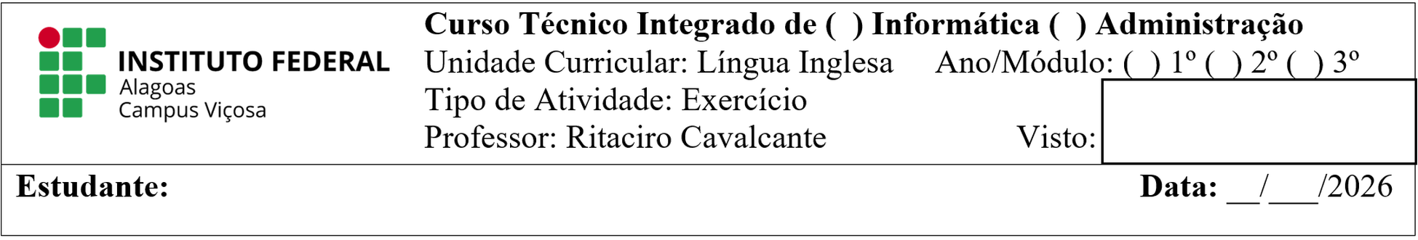

CONDITIONALS — Zero, First & Second

Tecnologia, Inovação e Empreendedorismo
Instruções: esta folha tem três partes, uma para cada tipo de conditional. Leia o texto-âncora de cada parte antes de escrever.

Parte 1 — Zero Conditional
Estrutura: If + presente, presente. — para verdades gerais e regras.
“If you fail to plan, you plan to fail.” — ditado comum no mundo dos negócios
a) Esse ditado é sempre verdade, às vezes verdade, ou nunca verdade? Explique em 1 frase.

b) Complete três regras gerais sobre tecnologia ou empreendedorismo, no molde If you ___, you ___.
1. If a startup ________________________, it ________________________.
2. If you don’t ________________________, your app ________________________.
3. If a company ________________________, customers ________________________.

Parte 2 — First Conditional
Estrutura: If + presente, will + verbo. — para uma possibilidade real no futuro.
“It takes 20 years to build a reputation and five minutes to ruin it. If you think about that, you’ll do things differently.” — Warren Buffett
a) Sublinhe, na citação, a parte com if (a condição) e circule a parte com will (o resultado).
b) Compare com o ditado da Parte 1. Qual das duas frases fala de algo que pode acontecer no futuro, e qual fala de algo sempre verdadeiro?

c) Pense na sua ideia de startup (do projeto From Idea to Pitch, se você tiver uma) e complete:
If we get funding, we ________________________.
If we don’t hire more staff, ________________________.
If our product works well, customers ________________________.

Parte 3 — Listening
Assista: “The second conditional — 6 Minute Grammar” — BBC Learning English https://www.youtube.com/watch?v=3OuqzHxlrHc
(vídeo curto, feito pela BBC para estudantes de inglês — apresentadores Rob e Catherine explicam o second conditional com um diálogo e exemplos)
Antes de assistir: em dupla, complete oralmente: *“If I won the lottery, I would ___.”* — não escreva ainda, só fale.
1ª vez assistindo — visão geral:
a) Qual é a situação imaginária que os apresentadores usam para explicar o second conditional? _______________________________________________
b) Quantos exemplos de second conditional você conseguiu ouvir? ______
2ª vez assistindo — detalhes:
c) Escreva duas frases completas de second conditional que aparecem no vídeo:

d) Segundo o vídeo, qual palavra pode substituir was depois de I, he ou she no second conditional? ______________

Parte 4 — Second Conditional: sua vez
Estrutura: If + passado, would + verbo. — para hipótese, imaginação, algo que não é real.
“If I were CEO for a day, what would I change?” — essa é uma pergunta clássica em entrevistas e artigos sobre negócios e tecnologia (é comum revistas e colunas de negócios usarem exatamente esse formato, como título ou como pergunta de entrevista). Não é uma situação real, mas ajuda a pensar grande.
a) Escolha uma empresa de verdade (Google, Nubank, uma loja da sua cidade…). Imagine que você foi CEO por um dia. Complete três frases:
If I were the CEO of ________________________, I would ________________________.
If I were the CEO of ________________________, I would ________________________.
If I were the CEO of ________________________, I would ________________________.
b) Agora pense no contrário: se a sua ideia de startup (do projeto From Idea to Pitch) falhasse completamente, o que você faria depois?
If my startup failed, I would ________________________.
c) Compare com um colega: de quem é a ideia de CEO que faria mais diferença? Por quê?

Quadro-resumo
 | Estrutura | Quando usar
Zero | If + presente, presente | verdade sempre, regra geral
First | If + presente, will + verbo | pode acontecer de verdade
Second | If + passado, would + verbo | imaginação, hipótese

Nota para o professor
Fontes verificadas por busca:
- Ditado da Parte 1: amplamente usado no discurso de negócios, autoria disputada — por isso não atribuído a uma pessoa específica.
- Citação de Warren Buffett (Parte 2): verificada em múltiplas fontes (Goodreads, coletâneas de citações de negócios).
- Vídeo da Parte 3 (BBC Learning English, “The second conditional — 6 Minute Grammar”, youtube.com/watch?v=3OuqzHxlrHc): confirmei que o vídeo existe, o título, o canal e os apresentadores (Rob e Catherine) por busca — mas não tenho como assistir a vídeos, então não posso garantir o conteúdo exato palavra por palavra. Assista antes da aula e preencha o gabarito abaixo com o que realmente aparece.
- “If I were CEO for a day” (Parte 4): é um formato real e recorrente em textos de negócios e entrevistas (colunas com esse título literal existem, ex.: revista Rough Notes). Não atribuí a uma pessoa específica porque o valor pedagógico está no formato da pergunta, não numa citação isolada.
Gabarito da Parte 3 — preencha depois de assistir:

- was (a série 6 Minute Grammar costuma explicar essa troca, mas confirme no vídeo)
Gabarito da Parte 2b: a citação de Buffett fala de algo que pode acontecer (consequência real, ligada a uma ação futura); o ditado da Parte 1 é uma regra sempre válida.
Partes 1b, 2c, 4a, 4b e 4c não têm gabarito fechado — são produção livre. Avalie pela estrutura gramatical (se bate com o conditional certo), não pelo conteúdo específico.

